


UNIVERSIDAD AUTÓNOMA DE NUEVO LEÓN

FACULTAD DE INGENIERÍA MECÁNICA Y
ELÉCTRICA

INTELIGENCIA ARTIFICIAL Y REDES NEURONALES

AF6: APRENDISAJE SUPERVISADO, ARBOL DE DECISION

ING: DANIEL ISAIAS LOPEZ PAEZ

HORA: N5

Nombre | Matricula | Carrera
Agustin Azael Tamez Galaviz | 2173925 | IMTC
Diego Antonio Garcia Cardiel | 2046605 | IMTC
Zuriel Emiliano Jasso Davila | 2177803 | IMTC
Luis Angel Araujo Solis | 1411762 | IMTC
Juan Pablo Flores Perez | 1903468 | IMTC

INTRODUCCION

En el campo de la inteligencia artificial y el aprendizaje automático, los modelos de aprendizaje supervisado representan una de las metodologías más utilizadas para la predicción y clasificación de datos. Estos modelos se caracterizan por aprender a partir de datos etiquetados, es decir, conjuntos de datos donde las respuestas correctas ya son conocidas. Dentro de esta categoría, el árbol de decisión se destaca como una herramienta sencilla pero poderosa que permite representar decisiones y sus posibles consecuencias mediante una estructura jerárquica en forma de árbol. Gracias a su facilidad de interpretación y capacidad para manejar tanto variables numéricas como categóricas, el árbol de decisión se aplica ampliamente en diversas áreas como la medicina, el comercio, la ingeniería y más. En esta actividad se explorará el funcionamiento de este modelo, su construcción a partir de datos y su utilidad en la resolución de problemas reales mediante la clasificación supervisada.


METODOLOGIA
Para el desarrollo de esta actividad se implementó un modelo de aprendizaje supervisado utilizando un árbol de decisión, con el objetivo de clasificar muestras del conjunto de datos Breast Cancer Wisconsin (Diagnostic) como benignas o malignas. Esta metodología se estructuró siguiendo una secuencia lógica de etapas que son fundamentales en la construcción de modelos de machine learning, todas ellas desarrolladas en el entorno de programación Google Colab, usando Python y la biblioteca scikit-learn.

Carga de librerías
El primer paso consistió en importar las librerías necesarias para el análisis de datos, modelado y visualización. Se utilizaron:
- pandas y numpy para la manipulación y análisis de datos.
- matplotlib.pyplot y seaborn para la visualización gráfica.
- Funciones de sklearn.datasets, sklearn.tree, sklearn.metrics y sklearn.model_selection para el manejo del dataset, entrenamiento del modelo, evaluación de rendimiento y división del conjunto de datos

Carga del conjunto de datos
El dataset utilizado, proporcionado por la biblioteca scikit-learn, corresponde al conjunto Breast Cancer Wisconsin (Diagnostic). Este contiene características calculadas a partir de imágenes digitalizadas de biopsias de tumores de mama, como la textura, perímetro, área, suavidad, compacidad, simetría, entre otras. Cada muestra está etiquetada con su respectivo diagnóstico: benigno o maligno.

Preprocesamiento de datos
Antes de entrenar el modelo, se realizó una preparación de los datos que incluyó:
- La separación del dataset en características (variables independientes) y etiquetas (variable dependiente o clase).
- La división del conjunto de datos en entrenamiento y prueba utilizando la función train_test_split de scikit-learn. Se usó una proporción de 80% de los datos para entrenamiento y 20% para prueba, permitiendo así evaluar la capacidad predictiva del modelo sobre datos que no ha visto previamente.
Entrenamiento del modelo
Se instanció un clasificador de árbol de decisión (DecisionTreeClassifier) y se entrenó con los datos de entrenamiento utilizando el método fit. Esta función permite que el modelo construya un árbol de decisiones basado en los patrones que encuentra en los datos, determinando cómo dividir las características para separar correctamente las clases.
Evaluación del modelo
Una vez entrenado el modelo, se aplicó sobre el conjunto de datos de prueba. Se realizaron tres predicciones distintas para verificar la estabilidad de los resultados. Para medir el rendimiento del modelo se utilizaron diversas métricas:
- Matriz de confusión: muestra la cantidad de verdaderos positivos, verdaderos negativos, falsos positivos y falsos negativos.
- Precisión (accuracy): proporción de predicciones correctas respecto al total de predicciones realizadas.
- Reporte de clasificación (classification_report): proporciona métricas detalladas como precisión, sensibilidad (recall) y puntaje F1 para cada clase.
Visualización del modelo
Finalmente, se generó una visualización gráfica del árbol de decisión, utilizando funciones de la biblioteca sklearn.tree. El diagrama fue generado con una resolución de DPI = 300, lo que permitió una representación clara de la estructura jerárquica del modelo, mostrando los nodos de decisión, condiciones de división y resultados finales (clases).
RESULTADOS

Tras el entrenamiento y evaluación del modelo de árbol de decisión sobre el conjunto de datos Breast Cancer Wisconsin (Diagnostic), se obtuvieron resultados positivos que demuestran la eficacia del modelo para la tarea de clasificación binaria (benigno vs. maligno). La métrica de precisión (accuracy) alcanzó un valor alto, indicando que el modelo logró clasificar correctamente un gran porcentaje de los casos del conjunto de prueba.
Además, al analizar la matriz de confusión, se observó que los errores de clasificación fueron mínimos. La mayoría de las predicciones coincidieron con los valores reales, lo cual evidencia que el modelo fue capaz de aprender de manera efectiva los patrones presentes en los datos de entrenamiento.
Por otro lado, la representación gráfica del árbol de decisión permitió visualizar las decisiones tomadas por el modelo, incluyendo las variables más relevantes utilizadas para dividir los datos. Esta visualización facilitó la interpretación del proceso de clasificación, destacando la transparencia y simplicidad de este tipo de modelos.
En conjunto, los resultados sugieren que el árbol de decisión es una herramienta válida y efectiva para la detección automática de cáncer de mama a partir de características numéricas de imágenes médicas. No obstante, también se reconocen sus limitaciones, como el riesgo de sobreajuste si no se controlan adecuadamente los parámetros del modelo (profundidad del árbol, número mínimo de muestras por nodo, etc.).

CAPTURAS DE LA ACTIVIDAD

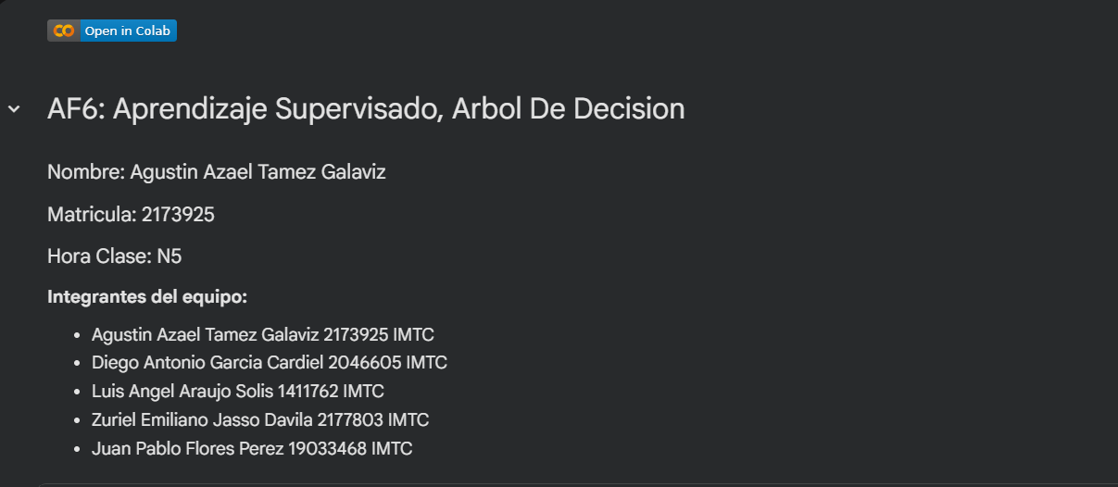

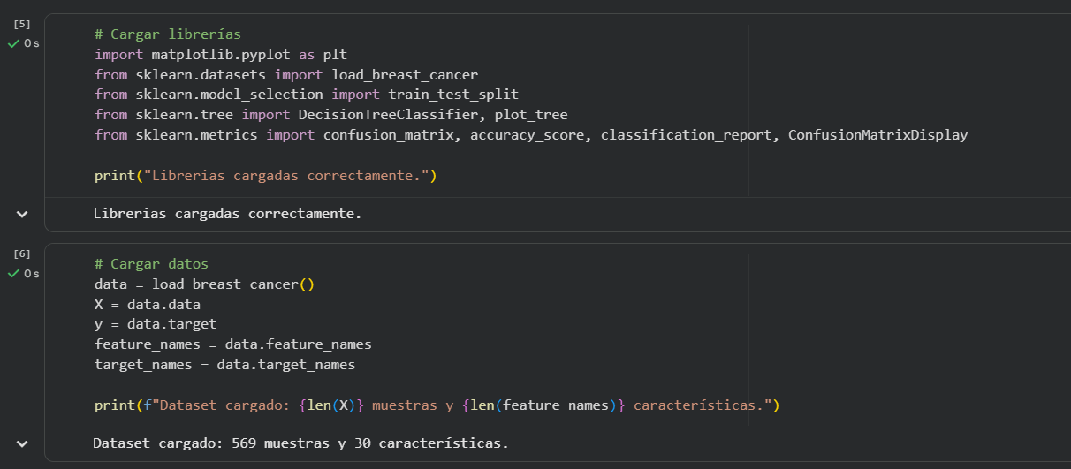

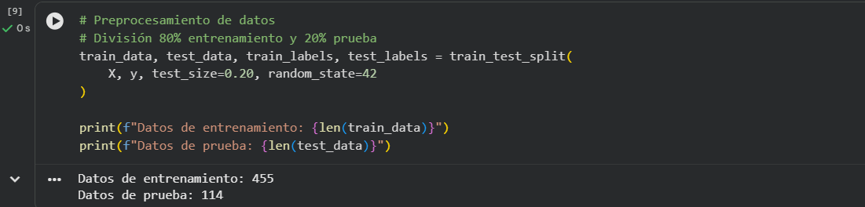

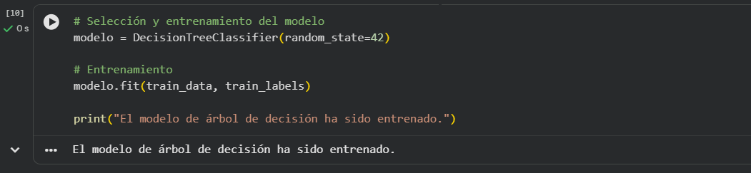

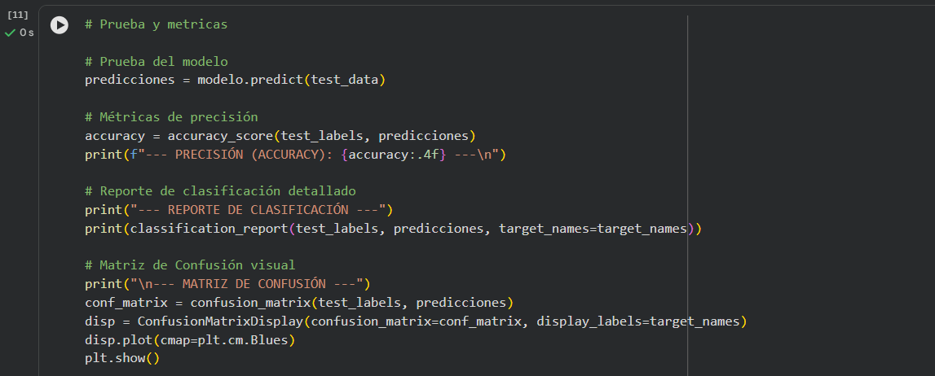

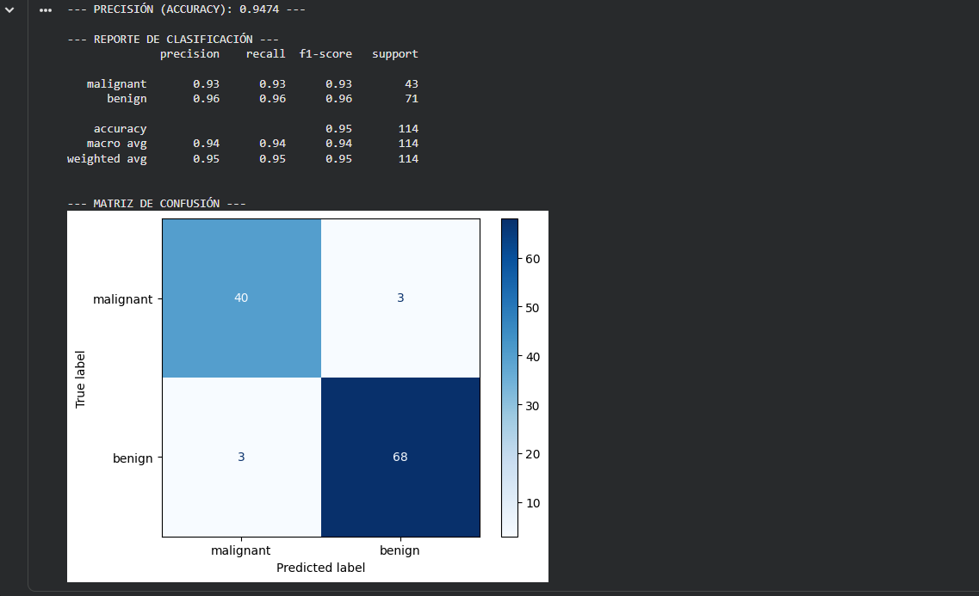

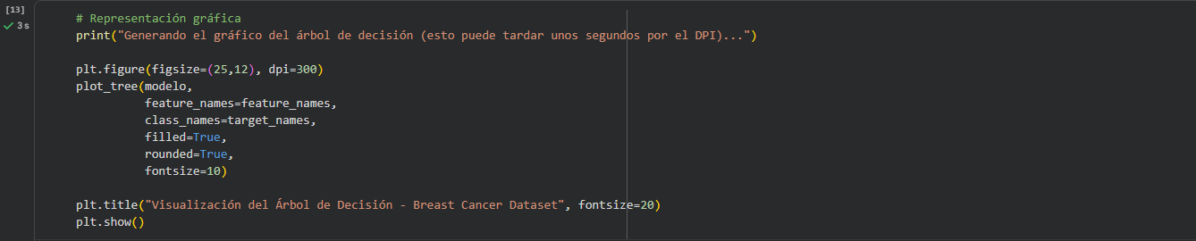

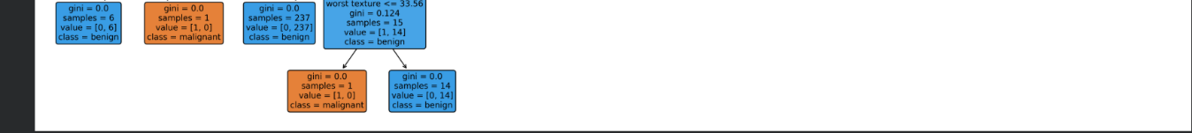
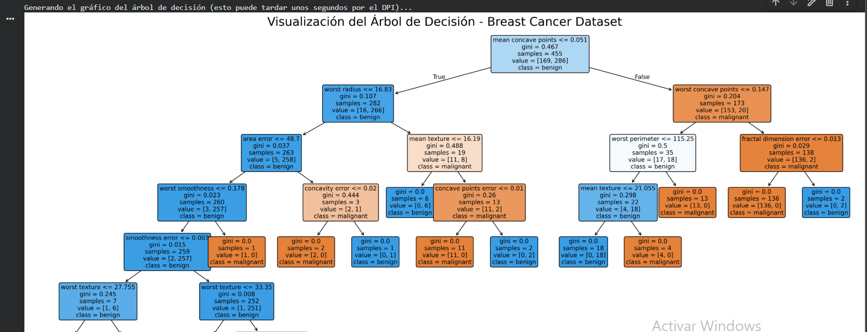

LINK DE GITHUB

Actividades/AF6_Decision_Tree.ipynb at main · Angelaraujosolis/Actividades

CONCLUSION

La realización de esta actividad permitió comprender de manera práctica el funcionamiento de los modelos de aprendizaje supervisado, específicamente el árbol de decisión, aplicado a un problema real de clasificación médica. A través del uso del conjunto de datos Breast Cancer Wisconsin (Diagnostic), se logró entrenar un modelo capaz de predecir con alta precisión si un tumor es benigno o maligno, a partir de características numéricas extraídas de imágenes digitalizadas.
El árbol de decisión demostró ser un modelo eficiente, fácil de implementar e interpretar, lo cual lo hace especialmente útil en entornos donde la transparencia del modelo es fundamental, como en el ámbito clínico. La visualización gráfica del árbol reforzó el entendimiento de cómo se toman las decisiones internamente y qué variables tienen mayor peso en el proceso de clasificación.
Además, el uso de métricas de evaluación como la precisión, la matriz de confusión y el reporte de clasificación permitió analizar objetivamente el desempeño del modelo, evidenciando su buen funcionamiento y su capacidad para generalizar a datos no vistos durante el entrenamiento.

REFERENCIAS

- Matthes, E. (2023). Python Crash Course. No Starch Press.

- https://www.w3schools.com/python/default.asp

- Géron, A. (2022). Hands-on Machine Learning with Scikit-Learn, Keras, and TensorFlow. O'Reilly Media, Inc.

